上海微频莱机电科技有限公司
Shanghai Weipinlai M&E Technology Co., Ltd.

WPL1321(V1.0)轿内显示板规格说明书

文件编号：xxxxxxxx
版本：V1.0

批 准 | 审 核 | 编 写
张效奎
2014/5/19

目录
1 产品概述 1
1.1 产品简介 1
1.2 产品特色 1
1.3 应用范围 1
1.4 产品遵循的标准或规范 1
2 产品规格 1
2.1 基本规格 1
2.2 性能指标 1
2.3 外部接口 1
2.4 功能说明 2
3 产品应用 2
3.1 外形尺寸 2
3.2 安装说明 2
3.3 接线方式 2

WPL1321(V1.0)轿内显示板规格说明书

产品概述

产品简介
本产品用于电梯内/外层站召唤，挂壁安装于轿厢内部或电梯层门墙壁上，无需开孔。显示区采用16x16 LED点阵，可显示常规信息、电梯运行状态信息及广告信息。支持汉字、英文、阿拉伯数字等。整体也可作按键使用，采用CAN总线通讯方式。

产品特色
- 体积小：板子直径55mm。壳体最大直径64mm，厚16.6mm。
- 通信接口：标配CAN接口。
- 显示内容丰富：常规信息、电梯运行状态信息及广告信息。支持汉字、英文、阿拉伯数字等。

应用范围
电梯内/外层站召唤。

产品遵循的标准或规范
表1-1 遵循的标准或规范
项次 | 标准号 | 名称
1 | GB/T 24808-2009 | 电磁兼容 电梯、自动扶梯和自动人行道的产品系列标准 抗扰度

产品规格

基本规格
表2-1 基本规格
项次 | 项目 | 要求 | 备注
1 | 输入电压 | DC18~30V | 不隔离
2 | 功耗 | <1W
3 | 驱动方式 | 恒流驱动
4 | 通信方式 | CAN-bus

性能指标
表2-2性能指标
项次 | 项目 | 要求 | 备注
1 | 电快速瞬变脉冲群抗扰度试验 | 电源端、信号端均施加500V脉冲干扰信号。等级要求：B | 依据GB/T 24808-2009
2 | 储藏温度 | -30~85℃
3 | 工作温度 | -20~70℃

外部接口
表2-3 接口规格
项次 | 名称 | 规格 | 备注
1 | 电源/通讯接口 | 表贴焊盘
2 | 预留输入接口 | 3个表贴焊盘 | 预留2个
3 | 下载端口 | 3个表贴焊盘

功能说明
表2-4 功能说明
项次 | 项目 | 要求 | 备注
1 | 光电开关L24 | 光电开关常态为导通状态，对应单片机接口为低电平。当有遮挡时，光电开关断开，单片机接口为高电平，从而检测到外部动作。 | 可实现电梯内/外层站召唤。
2 | 预留接口 | 待定

产品应用

外形尺寸
PCB尺寸：Φ55mm。
安装尺寸：壳体最大直径64mm，厚16.6mm。

安装说明
挂壁安装于轿厢内部或电梯层门墙壁上，无需开孔。

接线方式
轿内显示板一端采用直接焊线方式引出接线，另一端采用插拔式与轿厢板连接。根据电路板丝印层字符提示接线，接线图如3-1所示。

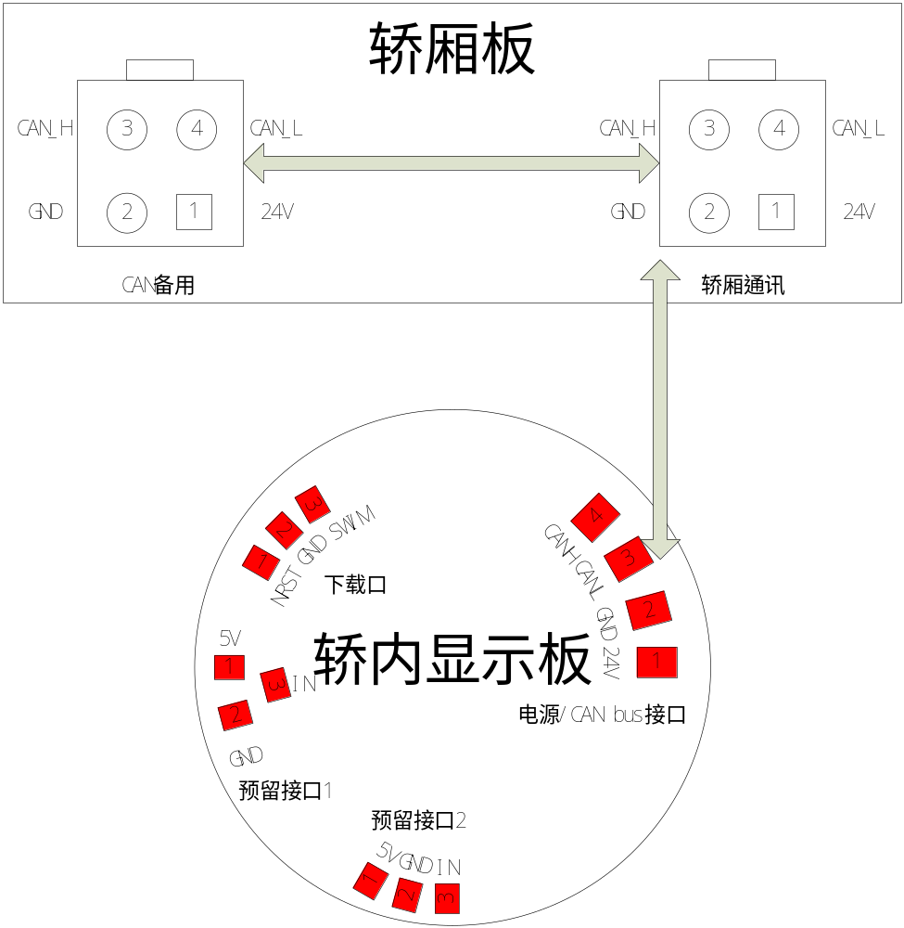
图3-1 轿内显示板接线图

